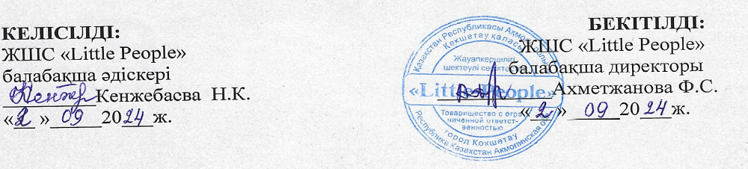

2024–2025 оқу жылына арналған

Ата-аналарға арналған консультациялық пункттің жұмыс жоспары

№ | Мазмұны | Орындау мерзімі | Жауаптылар
1 | Мектепке дейінгі жастағы ұйымдастырылмаған балаларға психологиялық-педагогикалық көмек көрсету мақсатында консультациялық пункттің 2024–2025 оқу жылына арналған жұмыс жоспарын бекіту. | Тамыз | Директор Ахметжанова Ф.С.
2 | Консультациялық пункттің жұмыс кестесімен таныстыру. | Қыркүйек | Директор Ахметжанова Ф.С., әдіскер  Кенжебаева Н.К.
3 | Мектепке дейінгі ұйыммен қамтылмаған балаларды тіркеу және олардың өтініштерін қабылдау. | Оқу жылы бойы | Әдіскер  Кенжебаева Н.К.
4 | Ағымдағы құжаттаманы рәсімдеу. | Оқу жылы бойы | Әдіскер  Кенжебаева Н.К.
5 | Ата-аналардың сұраныстары бойынша жеке жұмыс жүргізу. | Қазан | Педагог-психолог Искакова Г.Т.
6 | Мектепке дейінгі тәрбиемен қамтылмаған балалар мен олардың ата-аналарына арналған «Ашық есік күні» (балабақшаға экскурсия). | Қараша | Әдіскер  Кенжебаева Н.К.
7 | «Баланың өміріндегі музыкалық ойындар» (шеберлік сабағы). | Желтоқсан | Музыка жетекшісі Кокишева С.Т.
8 | Ата-аналардың сұраныстары бойынша жеке жұмыс жүргізу. | Оқу жылы бойы | Консультациялық пункттің мамандары
9 | Медициналық-сауықтыру жұмыстарын жүргізу. | Оқу жылы бойы | Медбике  Щеднова С.В.
10 | Баланың физикалық дамуын бағалау. | Қаңтар | Дене шынықтыру нұсқаушысы Исмагулова А.Е.
11 | «Тұмаумен қалай ауырмауға болады?» (жадынама). | Наурыз | Медбике  Щеднова С.В.
12 | «Баланы мектепке қалай дайындау керек?» (кеңес). | Сәуір | Педагог-психолог Искакова Г.Т.
13 | 2024–2025 оқу жылындағы консультациялық пункт жұмысының қорытындысы бойынша талдамалық есеп дайындау. | Мамыр | Жауапты мамандар

Ата-аналарға арналған консультациялық пункт мамандарының
2024-2025 оқу жылына арналған жұмыс кестесі

№ | Маманның аты-жөні | Лауазымы | Уақыты
1 | Ахметжанова Ф.С. | директор | сейсенбі 15.00 -16.00
2 | Кенжебаева Н.К. | әдіскер | сәрсенбі 16.00-17.00
3 | Щеднова С.В. | медбике | бейсенбі 17.00-18.00
4 | Искакова Г.Т. | педагог-психолог | сәрсенбі 10.30-11.30
5 | Исмагулова А.Е. | Дене шынықтыру нұсқаушысы | дүйсенбі 10.00-11.00
6 | Кокишева С.Т. | музыка жетекшісі | бейсенбі 16.30-17.30

